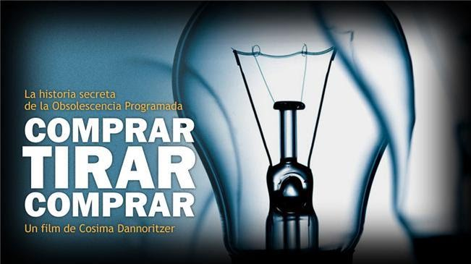

LA HISTÒRIA SECRETA DE L'OBSOLESCÈNCIA PROGRAMADA
Bateries que se “moren” als 18 mesos després de ser estrenades, impressores que se bloquegen quan arriben a un nombre determinat d'impressions, bombetes que es fonen a les mil hores... Per què els objectes d’ús quotidià duren cada vegada menys malgrat els avenços tecnològics?
Rodat en Espanya, França, Alemanya, Estats Units i Ghana, Comprar, tirar, comprar, fa un recorregut per la història d’una pràctica empresarial que consisteix en la reducció deliberada de la vida d’un producte per incrementar el seu consum perquè tal com publicava l’any 1928 una influent revista de publicitat nord-americana, "un article que no es desgasta és una tragèdia pels negocis".
El documental fa us d’imatges d’arxiu poc conegudes; aporta proves documentals i mostra els desastres mediambientals que se deriven d’aquesta pràctica. També presenta un conjunt d’exemples del esperit de resistència que està creixent entre els consumidors i recull l’anàlisi i l’opinió d’economistes, dissenyadors i intel·lectuals que proposen vies alternatives per salvar l’economia i el medi ambient.
A través de la història de la caducitat programada, el documental explica fets de la historia de l’economia dels últims cent anys i aporta una dada interessant: el canvi d’actitud dels consumidors gràcies al ús de les xarxes socials i Internet. El cas dels germans Neistat, el del programador informàtic Vitaly Kiselev o el català Marc López, donen un bon compte d’això.
Aquest usar i tirar constant té greus conseqüències ambientals.Tal i com es veu en aquest treball d’investigació, països com Ghana s’estan convertint en el abocador de fems electrònics del primer món. Arriben periòdicament cents de contenidors carregats de residus sota l’etiqueta de “material de segona mà” i acaben ocupant l’espai dels rius o dels camps a on juguen els nins.
Més enllà de la denúncia, el documental tracta de donar visibilitat a emprenedors que posen en pràctica nous models de negoci i a les alternatives propostes pels intel·lectuals com Serge Latouche, que parla d’emprendre la revolució del “decreixement”, la de la reducció del consum i de la producció per alliberar temps i desenvolupar altres formes de riquesa, como l’amistat o el coneixement, que no s’esgoten per usar-les.

